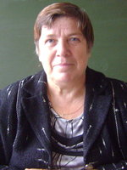

Христофорова Нина Васильевна
учитель русского языка и литературы МБОУ «Бураковская СОШ»,
педагогический стаж 49 лет
Является наставником учителей русского языка и литературы на протяжении многих лет.
Нина Васильевна руководит методическим школьным объединением учителей русского языка и литературы. Под руководством Нины Васильевны получают методическую поддержку Сафиной О.В., Казакова В.Г. которые достигли высоких результатов в работе.

